**Создание библиотеки методов расширения для валидации полей ввода данных на стороне пользователя.**

**Аналитическое обоснование.**

Валидация введенных пользователем данных является общераспространенной задачей при создании любого типа приложения – как классических Desktop

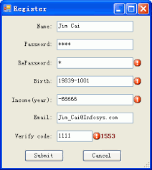

, так и web или mobile приложений.

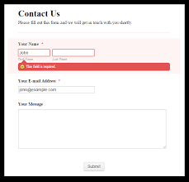

Существует ряд подходов к валидации пользовательских данных.

Так, при разработке web приложений используются следующие методы:

1. Встроенная HTML5 валидация
2. Использование JS
3. Razor Pages in ASP.NET
4. …..

Проект предполагает **создание библиотеки методов для валидации введенных пользователем данных на основе регулярных выражений**.

**Прежде всего, данные методы будут использованы в Desktop приложениях.**

Валидация данных осуществляется путем нахождения соответствия между введенными пользователем данными в формате 'String' и шаблонами ввода, которые определяются регулярными выражениями.

Методы валидации данных **реализованы как методы расширения для типа 'System.String'**, что позволяет использовать их на любом объекте данного типа.

Использование данных методов валидации позволит **существенно ускорить создание приложений с использованием пользовательских форм ввода данных, уменьшить количество ошибок, связанных с неправильным вводом данных**, валидация которых осуществляется на основании шаблонов регулярных выражений.